**LAPORAN PRAKTIKUM**

**PEMROGRAMAN MOBILE**

**MODUL 2**



**KOTLIN BASICS Android Basics in Kotlin**

**Oleh:**

**Muhammad Ammarin Ihsan NIM.** **2010817210002**

**PROGRAM STUDI TEKNOLOGI INFORMASI**

**FAKULTAS TEKNIK**

**UNIVERSITAS LAMBUNG MANGKURAT**

**MARET 2022**

# LEMBAR PENGESAHAN

**LAPORAN PRAKTIKUM PEMROGRAMAN MOBILE**

**MODUL 2**

Laporan Praktikum Pemrograman Mobile Modul 2: Android Basics in Kotlin ini disusun sebagai syarat lulus mata kuliah Praktikum Pemrograman Mobile. Laporan Prakitkum ini dikerjakan oleh:

Nama Praktikan : Muhammad Ammarin Ihsan

NIM : 2010817210002

|  |  |
| --- | --- |
| Menyetujui,  Asisten Praktikum  Muhammad Rizal  NIM. 1810817210020 | Mengetahui,  Dosen Penanggung Jawab Praktikum  Andreyan Rizky Baskara, S.Kom., M.Kom.  NIP. 199307032019031011 |

# DAFTAR ISI

LEMBAR PENGESAHAN 2

DAFTAR ISI 3

DAFTAR GAMBAR 4

SOAL 5

HASIL PENGERJAAN 8

# DAFTAR GAMBAR

Gambar 1. Tampilan Awal Aplikasi 5

Gambar 2. Tampilan Dadu Setelah Di Roll 6

Gambar 3. Tampilan Roll Dadu Double 7

Gambar 4. Hasil Tampilan Awal Aplikasi 8

Gambar 5. Hasil Tampilan Dadu Setelah Di Roll 9

Gambar 6. Hasil Tampilan Roll Dadu Double 10

# SOAL

Buatlah sebuah aplikasi yang dapat menampilkan 2 (dua) buah dadu yang dapat berubah-ubah tampilannya pada saat user menekan tombol “Roll Dice”. Aturan aplikasi yang akan dibangun adalah sebagaimana berikut:

1. Tampilan awal aplikasi setelah dijalankan akan menampilkan 2 buah dadu kosong seperti dapat dilihat pada Gambar 1.

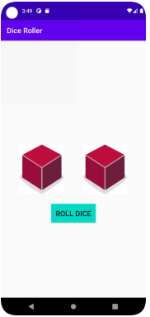

Gambar . Tampilan Awal Aplikasi

1. Setelah user menekan tombol “Roll Dice” maka masing-masing dadu akan memunculkan sisi dadu masing-masing dengan angka antara 1 s/d 6. Apabila user mendapatkan nilai dadu yang berbeda antara Dadu 1 dengan Dadu 2 maka akan menampilkan pesan “Anda belum beruntung!” seperti dapat dilihat pada Gambar 2.

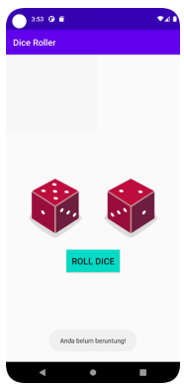

Gambar . Tampilan Dadu Setelah Di Roll

1. Apabila user mendapatkan nilai dadu yang sama antara Dadu 1 dan Dadu 2 atau nilai double, maka aplikasi akan menampilkan pesan “Selamat anda dapat dadu double!” seperti dapat dilihat pada Gambar 3.

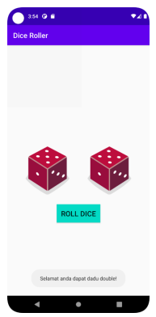

Gambar . Tampilan Roll Dadu Double

1. Upload aplikasi yang telah anda buat kedalam repository github ke dalam folder Module 2 dalam bentuk project. Jangan lupa untuk melakukan Clean Project sebelum mengupload pekerjaan anda pada repo.

# HASIL PENGERJAAN

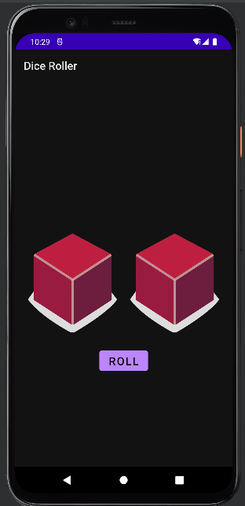

Gambar . Hasil Tampilan Awal Aplikasi

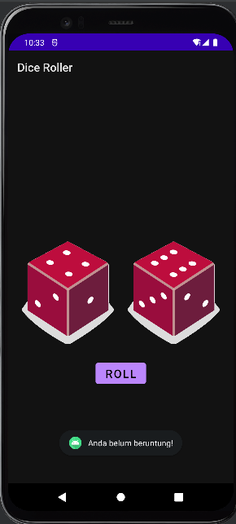

Gambar . Hasil Tampilan Dadu Setelah Di Roll

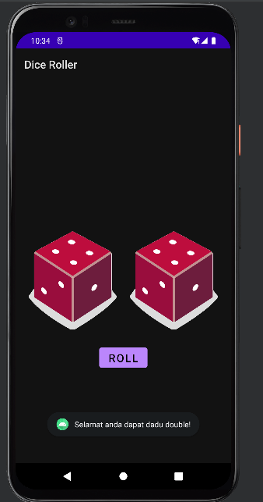

Gambar . Hasil Tampilan Roll Dadu Double